基于服务编排的银行存款产品开发【三湘银行】
需求说明书

文件修订记录
变更版本 | 修订日期 | 原因与修改情况描述 | 修订人
V1.0 | 2022/11/12 | 初稿 | 杨永恒

1 引言
1.1文档目的
编写该项目需求文档主要有两个目的，一是以文档的形式对项目需求进行描述和界定，以便满足目标企业所需技术要求与指标；二是供项目团队成员更好地了解需求情况，明确项目工作任务和目的，同时作为检查项目工作成果的重要依据。
文档主要面向用户、开发、测试，在现有系统的基础上进行需求描述，供各方人员直观了解项目需求。
1.2参考文献

1.3术语与缩写解释
术语/缩略词 | 说明
原子服务 | 一个接口，能够实现某种纯粹的功能
存款产品 | 银行发行的用于吸纳存款的产品

2 项目综述
2.1项目背景
【整体背景】
国内银行普遍采取部门式经营管理模式，以组织架构为核心，依据内部职能
进行分工，按照部门模块配置资源，存在业务功能重复建设、业务流程不合理等
现象。探索国内银行在经营理念、业务流程、组织架构等方面的全面变革已迫在
眉睫。线上银行的核心宗旨是“以客户为中心”，通过内部架构和业务流程的“再
造“实现资源合理配置，从而最大程度地满足用户需求，为银行降本增效、提升
竞争力、激发活力。因此，通过更简单、更高效的基于可视化的服务编排的架构
变革应运而生。
【公司背景】
湖南三湘银行是中部地区首家、全国第八家开业的民营银行，由三一集团等
9 家湖南省内知名民营企业共同在长沙市发起设立，注册资本 30 亿人民币，2016
年 12 月 26 日正式开业。截至 2020 年底，全行资产总额 570.70 亿元，营业收入
33.08 亿元，净利润 3.67 亿元，业务规模稳步增长，各项监管指标符合要求。
经过四年多的发展，除业务效益和经营指标持续向好外，三湘银行信息科技水平
也得到稳步提升，数字银行建设步伐明显加快，于 2020 年 9 月全国第六家获高
新技术企业认证的银行。
【业务背景】
湖南三湘银行信息系统，形成了以中台架构为核心的体系。基于中台化组织
架构，渠道端业务系统目标是：通过可视化编排系统；满足业务需求的个性化、
定制化特征；实现服务编排、低代码开发、快速上线。
服务编排是合理资源整合，避免重复的开发建设。丰富的原子服务组件能够
自由组合，能够极大程度降低业务产品需求上线周期。
2.2项目要求说明
本次拟定目标是开发出服务编排系统，实现满足对新增任意一款存款产品基
础属性配置、存款产品购买服务流程的新增及修改的发布。具体如下：
（1）完成客户端开发。客户端需支持动态展示存款产品、支持购买产品。
（2）完成服务编排系统开发，即服务编排管理平台的开发；
①完成原子服务开发。原子服务至少 10 个以上，能支撑编排出不低于 3 套
购买服务流程。
②支持原子服务页面化展示。完成开发的原子需要在服务编排管理平台进
行展示，展示内容包含服务名、服务描述等；
③支持存款产品基础属性配置。至少支持 3 款存款产品的基础属性配置及
变更。
④购买服务流程的可视化编排。支持在线化、可视化进行服务流程编排，
流程完成编排完成后，通过发布可实时在购买过程中生效。可编排出来的购买流
程不低于 3 个。
（3）本次课题注重于实现系统的自由编排功能，产品的基础属性、原子服
务类型可以自由定义。

2.3项目目标
完成服务编排系统（包括前端、后端）、客户端系统的建设。用户通过前端可以实现对已发布的产品的购买。系统工作人员可以在后端进行银行存款产品的服务编排并完成发布。
2.4产品操作流程图
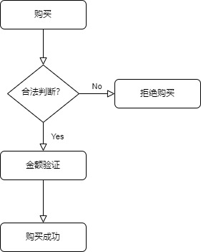
图2.4.1 产品购买流程图
图2.4.2 产品编排流程图
2.5产品用例图
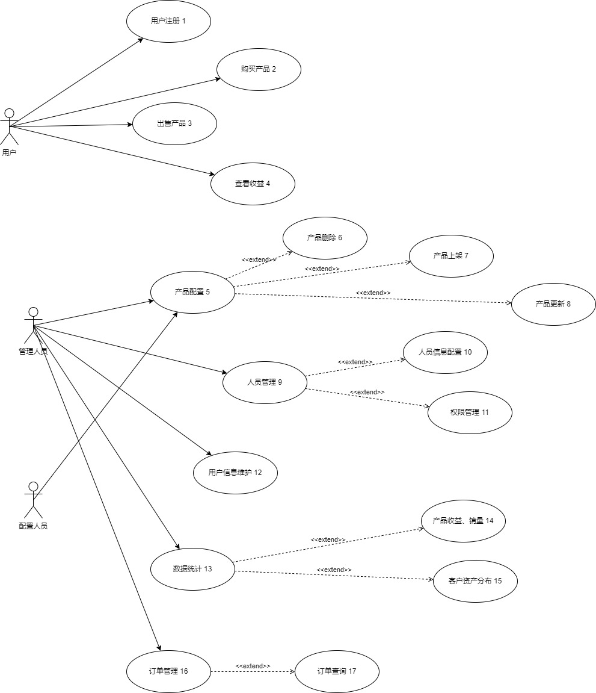

3 模块说明
3.1服务编排模块
3.1.1服务编排功能描述
服务编排模块可以界面化完成存款产品属性的基础属性配置、界面化完成选取选择所需的原子服务进行购买服务流程编排。完成产品基础属性配置及原子服务编排后，通过发布，客户端页面能够支持存款产品的展示及购买。支持存款产品基础属性修改、购买服务流程重新编排，重新发布后生效；
3.1.2服务编排模块字段描述
字段 | 是否必填 | 默认值 | 备注说明
3.1.3服务编排模块用例描述
用例名称 | 产品上架 | UC编号 | 007
简要描述 | 将配置好信息的产品进行自定义的产品服务编排并上架
前置条件 | 配置人员登录系统
后置条件 | 产品进入上架审核队列
权限要求 | 配置人员
基础事件流 | - 完成产品的基础信息配置  - 进行产品的服务逻辑编排  - 查看生成的服务流程图  - 完成创建并申请上架

3.2 产品购买模块
3.2.1 产品购买模块功能描述
用户在前端对特定产品进行购买
3.2.2 产品购买模块字段描述
字段 | 是否必填 | 默认值 | 备注说明
3.2.3 产品购买模块用例描述
用例名称 | 购买产品 | UC编号 | 002
简要描述 | 用户对已上架的产品进行购买下单
前置条件 | 用户登录
后置条件 | 完成购买
权限要求 | 普通用户
基础事件流 | - 用户浏览产品  - 选择产品进行购买下单  - 服务器进行资格验证  - 付款

